
N O T I C I A S

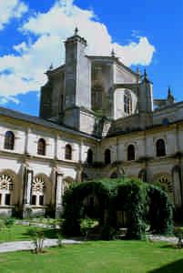
* PASCUA FAMILIAR AGUSTINIANA. Del 28 al 31 de marzo, en el Monasterio de Santa María de la Vid en Burgos. Para vivir la Semana Santa, en comunidad de familias jóvenes y con hijos, en el entorno único del cenobio de la Ribera del Duero. Información e inscripción en el despacho parroquial.

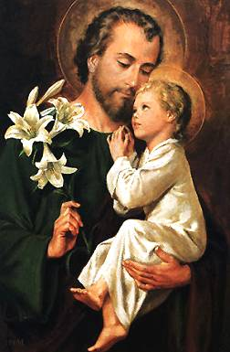
* FESTIVIDAD DE SAN JOSÉ: El martes día 19 de marzo celebra la Iglesia universal la Solemnidad de San José, fiesta de PRECEPTO. El horario de misas será: Lunes 18, vespertina: 20:30. Martes 19: 7.30, 8:30, 12:30, y 20;00 h

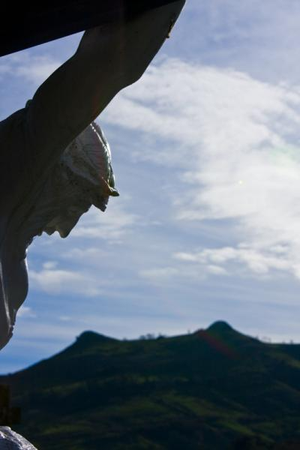
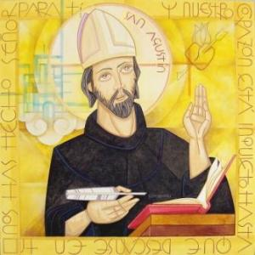

CINEFÓRUM: “Prefiero el Paraíso". Película basada en la vida de san Felipe Neri. Mientras tenía lugar el Concilio de Trento, Felipe formaba a los más jóvenes con ternura e ironía acercándoles a la liturgia y logrando que se convirtieran cantando y jugando en un lugar que se convertiría en el Oratorio. Italia 2010. 126 minutos. Proyección en el Martes 19, a las 18:00 hs. Salón de Actos.
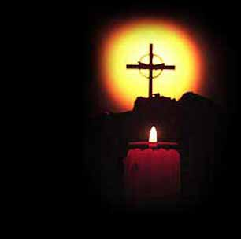
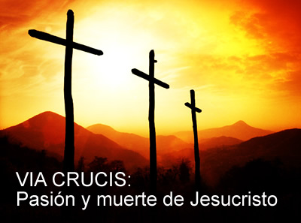
* ORACIÓN BETANIA.Momento espiritual en el corazón de la ciudad al declinar el día. Miércoles 20 de marzo a las 19:00 hs. Título de la Oración: «Hemos conocido el amor que Dios nos tiene y hemos creído en él» (1 Jn 4,16)

CONCIERTO PRESENTACIÓN: CAPILLA MUSICAL SAN MANUEL Y SAN BENITO. Música religiosa para coro y órgano. Órgano: D. Miguel Bernal. Director: D. Pablo del Campo. Viernes 22 de marzo a las 20:45. . La programación más detallada se efectuará mediante carteles en la Parroquia

ORATORIO “LAS SIETE ÚLTIMAS PALABRAS DE CRISTO EN LA CRUZ”. Joseph Haydn. Orquesta de Cámara Spicatto. (Joven orquesta formada por 11 componentes: violines, violas y violonchelos). Director: Maestro D. Julián Mihai Cotutiu, Sábado, 23 de Marzo a las 21:00.

Hoja parroquial Año XVI. Nº 752



Hoja parroquial Año XII nº 550

Tiempo de Cuaresma (C) V Domingo 17 de marzo de 2013
Parroquia San Manuel y San Benito. PP. Agustinos
C) Alcalá 83 y C) Columela 12, 28001. MADRID

TODOS NECESITAMOS PERDÓN

Jesús ha pasado la noche a solas con su Padre en el Monte de los Olivos. Comienza el nuevo día, lleno del Espíritu de Dios que lo envía a “proclamar la liberación de los cautivos…”. Pronto se verá rodeado por un gentío que acude a la explanada del templo para escucharlo; un grupo de escribas y fariseos irrumpe trayendo a “una mujer sorprendida en adulterio”.

No les preocupa el destino terrible de la mujer. Nadie le interroga. Está ya condenada. Los acusadores lo dejan muy claro: “La Ley de Moisés nos manda apedrear a las adúlteras. Tú, ¿qué dices?” Jesús, que está sentado, se inclina hacia el suelo y comienza a escribir. Seguramente busca luz. Los acusadores le piden una respuesta en nombre de la Ley.

Él les responderá desde su experiencia de la misericordia de Dios: aquella mujer y sus acusadores, todos ellos, están necesitados del perdón de Dios. Jesús cambiará la perspectiva. Pondrá a los acusadores ante su propio pecado. Ante Dios, todos han de reconocerse pecadores. Todos necesitan su perdón. Como le siguen insistiendo, Jesús les dice: “El que esté sin pecado, que le tire la primera piedra”. ¿Quiénes sois vosotros para condenar a muerte a esa mujer, olvidando vuestros propio pecados y vuestra necesidad del perdón y de la misericordia de Dios? Los acusadores “se van retirando uno tras otro”.

El diálogo de Jesús con la mujer arroja nueva luz sobre su actuación. Los acusadores se han retirado, pero la mujer no se ha movido. Parece que necesita escuchar una última palabra de Jesús. No se siente todavía liberada. Jesús le dice “Tampoco yo te condeno. Vete y, en adelante no peques más”. Le ofrece su perdón, y, al mismo tiempo, le invita a no pecar más. El perdón de Dios no anula la responsabilidad, sino que exige conversión. Jesús sabe que “Dios no quiere la muerte del pecador sino que se convierta y viva”.

